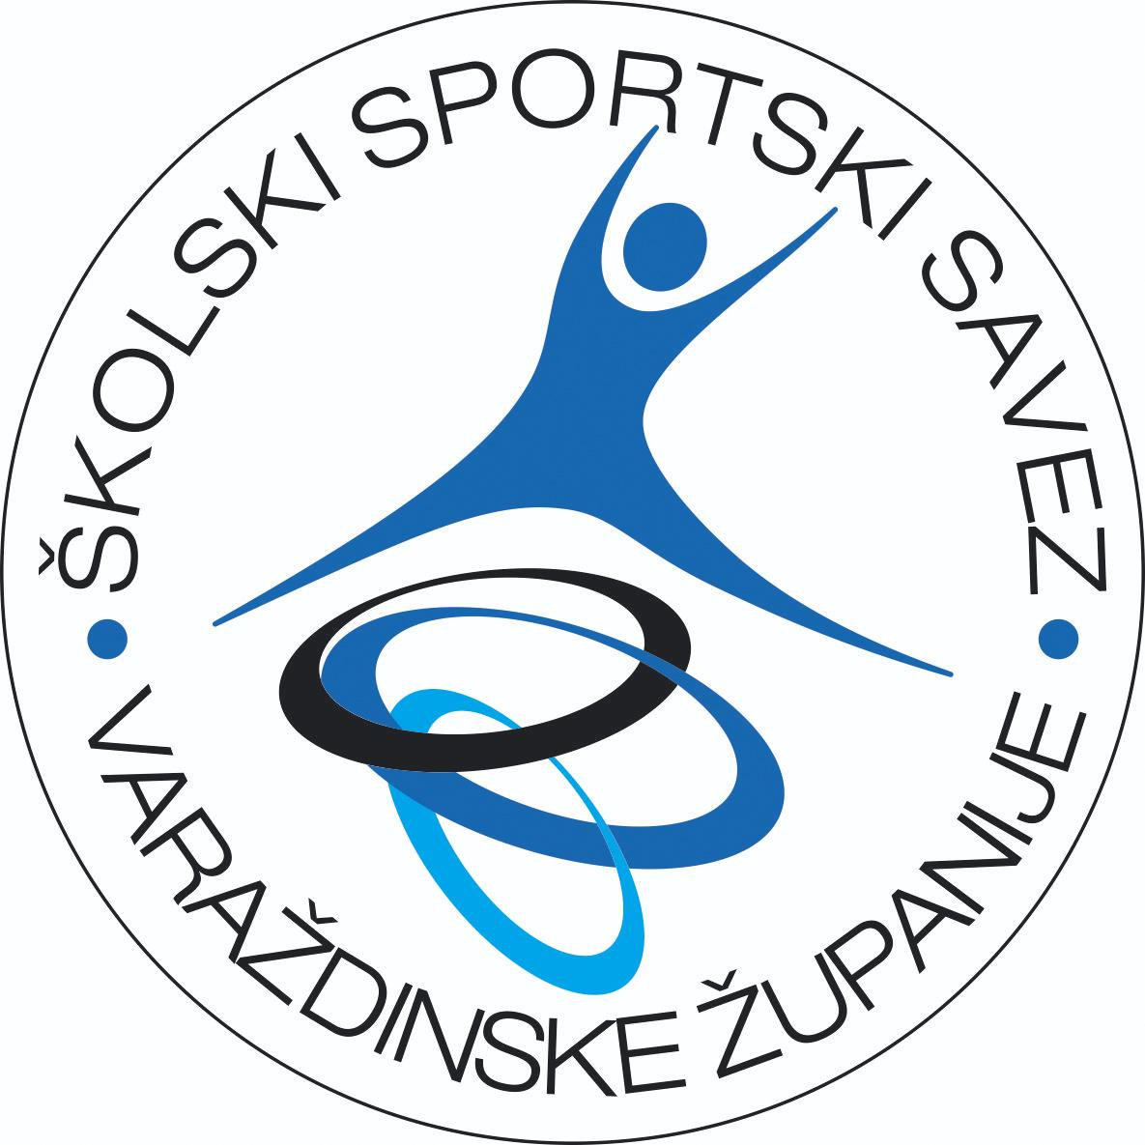
ŠKOLSKI SPORTSKI SAVEZ VARAŽDINSKE ŽUPANIJE
Šetalište Franje Tuđmana 01, 42000 Varaždin
OIB: 35441772395
IBAN: HR422360000-1101743850
📲 091-4606-033
📧 info@sssvz.hr
🌐 www.sssvz.hr

IZVJEŠTAJ S NATJECANJA SKUPINA
2025.-2026.

1. | SPORT | FUTSAL do 6. razreda – skupina 3.
2. | M/Ž | M-DO 6.R
3. | KOORDINATOR SKUPINE | VERICA OZMEC
4. | ŠKOLA DOMAĆIN | OŠ VIDOVEC
5. | DATUM NATJECANJA | 4.3.2026.
6. | BROJ EKIPA NA NATJECANJU | 4
7. | BROJ ODIGRANIH UTAKMICA | 6
8. | UKUPAN BROJ DJECE NA NATJECANJU | 40

KONAČNI POREDAK:

mj. | ŠKOLA | VODITELJ | NAZIV ŠSDa
1. | OŠ VIDOVEC | VERICA OZMEC | ŠSD VIDOVEC
2. | KATOLIČKA OŠ | TOMISLAV BIŠKUP | ŠSD SERVIAM VARAŽDIN
3. | OŠ SVETI ILIJA | TAJANA CIKOJEVIĆ | ŠSD SVILEKI
4. | OŠ BELETINEC | NIKOLA KATALENIĆ | ŠSD BELETINČEK

REZULTATI ODIGRANIH SUSRETA:

1. KATOLIČKA OŠ
2. SVETI ILIJA
3. BELETINEC
4. VIDOVEC

1-4 KATOLIČKA OŠ- VIDOVEC 1:3
2-3 SVETI ILIJA- BELETINEC 3:2
4-3 VIDOVEC- BELETINEC 7:0
1-2 KATOLIČKA OŠ- SVETI ILIJA 10:1
2-4 SVETI ILIJA-VIDOVEC 2:5
3-1 BELETINEC- KATOLIČKA OŠ 0:11

